GRAFICKÝ CVIK PTÁČEK SKÁČE (MĚKKOU TUŽKOU)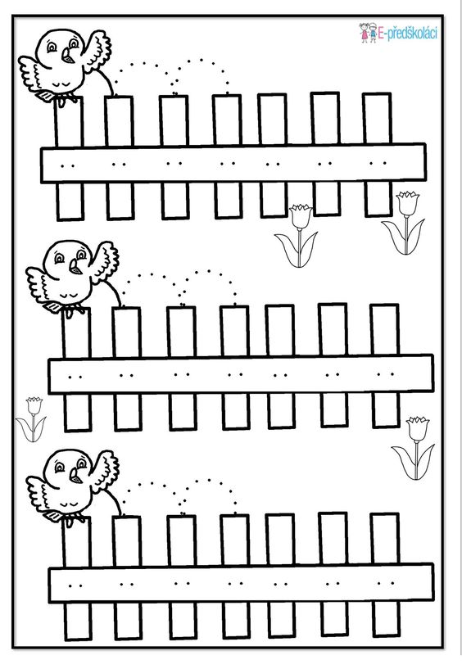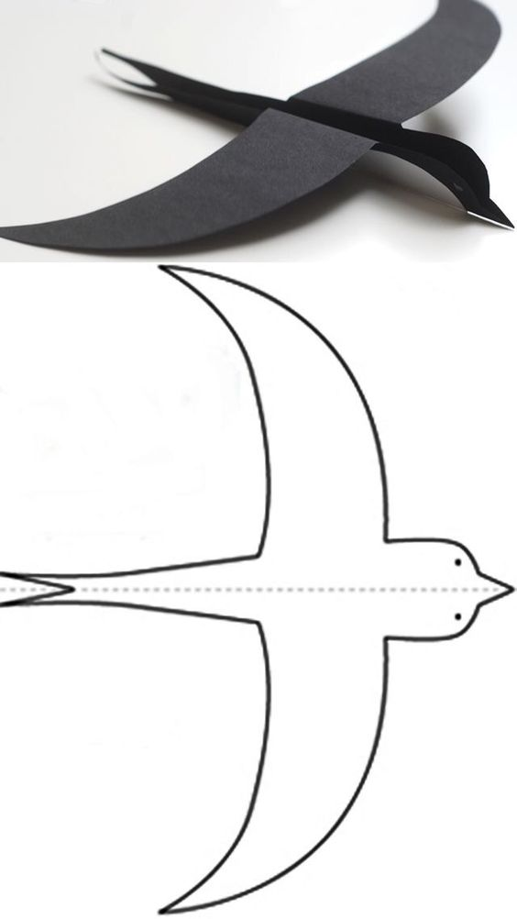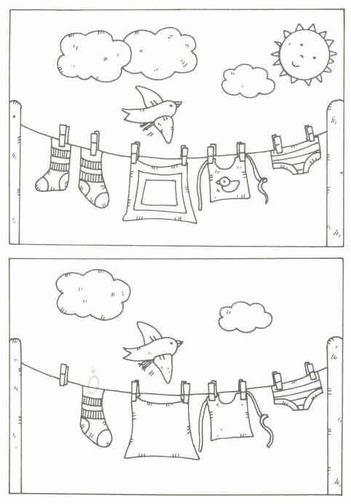

HLEDÁNÍ ROZDÍLŮ

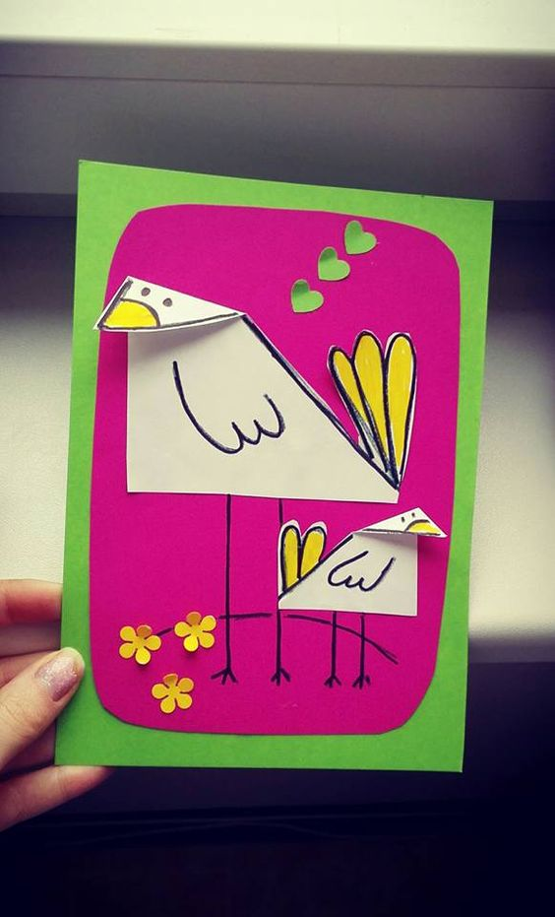
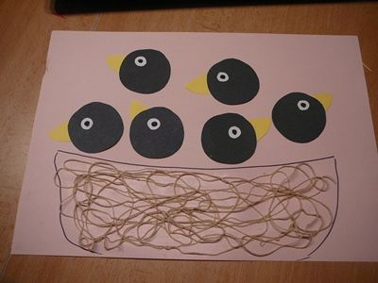
DĚTI SI VYSTŘIHNOU KRUHY, DOLEPÍ ZOBÁČEK A OČKO. DO HNÍZDA VKLÁDAJÍ PTÁČÁTKA PODLE DIKTÁTU RODIČŮ – V HNÍZDU JSOU DVA (ČTYŘI APOD.) PTÁČCI.

POHYBOVÁ HRA Pan Čáp
Čáp ztratil čepičku, měla barvu barvičku ... (děti vyhledávají barvu)

